Trabalho de recuperação anual

Bom dia!
Conforme combinado, de 01 a 04 de dezembro faremos este trabalho de recuperação anual para todos os alunos do 6º ano IEIJ 2020. Serão 16 questões.
Para os problemas que pedir a resolução completa, caso esteja fazendo on-line, cole a foto dos seus cálculos no próprio documento.
Caprichem!

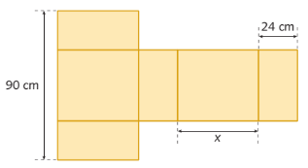
1. Conforme regulamento da Agência Nacional de Aviação Civil (Anac), o passageiro que embarcar em voo doméstico poderá transportar bagagem de mão, contudo a soma das dimensões da bagagem (altura + comprimento + largura) não pode ser superior a 115 cm.
A figura mostra a planificação de uma caixa que tem a forma de um paralelepípedo retângulo.
O maior valor possível para x, em centímetros, para que a caixa permaneça dentro dos padrões permitidos pela Anac é:
a)25 b)33 c)42 d)45 e)49 f) outro valor

2. Escreva:
a) todos os divisores de 30:
b) os divisores de 72 compreendidos entre 10 e 30:
c) os múltiplos de 7 maiores que 20 e menores que 90:
d) os números primos menores que 30:

3. Calcule:
a) o número 13 elevado ao quadrado:
b) quatro elevado à quarta potência:
c) o cubo de 7:
d) A raiz quadrada de 64:
e) A raiz quadrada de 121:

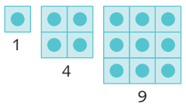
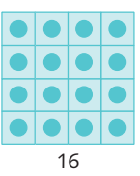
4. Um número quadrado perfeito pode ser representado geometricamente por um quadrado formado por quadradinhos menores.

Responda:
a) Considerando a sequência 1, 4, 9 e 16, quais são os próximos dois números quadrados perfeitos?
b) Quais são os números quadrados perfeitos situados entre 150 e 250?
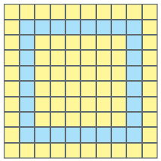
5. Pedro está fazendo uma bandeja de mosaico com pastilhas quadradinhas. Se cada pastilha tem 2,5 cm de lado, qual a área total da bandeja?
Apresente a resolução.

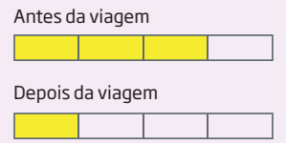
6. Observe o indicador de combustível de um carro cuja capacidade é de 52 litros.
a) Com quantos litros de combustível o carro ficou após a viagem?

b) Quantos litros de combustível tinha ao iniciar a viagem?

7. Observe a figura dos três irmãos e responda:
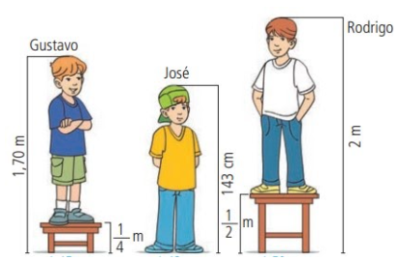
- Qual a altura de cada irmão?
- Quem é o mais baixo? E o mais alto?

8. Coloque as placas em ordem crescente dos números nelas representados e descubra a
palavra secreta.
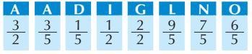

9. Determine a fração equivalente a:
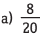 cujo o denominador seja 100.
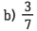cujo o numerador seja 42.

10. Porcentagem é uma fração centesimal. Isto é, representa uma quantidade em relação a um grupo de 100 unidades. Escreva a porcentagem da parte colorida de cada figura:
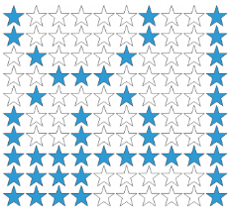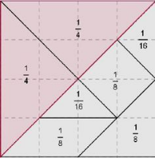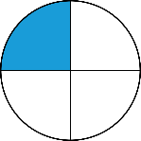

11. Um professor dividiu a lousa da sala de aula em quatro partes iguais. Em seguida, preencheu 75% dela com conceitos e explicações, conforme a figura seguinte:
Algum tempo depois, o professor apagou a lousa por completo e, adotando um procedimento semelhante ao anterior, voltou a preenchê-la, mas, dessa vez, utilizando 40% do espaço dela. Uma representação possível para essa segunda situação é:

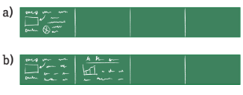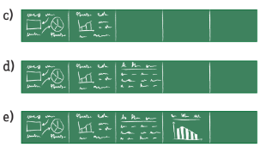

12. Júlio alugou um carro por um dia com estas condições: pagamento de R$ 56,00 no recebimento das chaves mais R$ 0,69 por quilômetro rodado. Ao devolver o carro, ele verificou que havia rodado 108 quilômetros. Quanto ele gastou com o aluguel do veículo?
Apresente a resolução completa.

13. Uma fábrica de laticínios produz diariamente 220 quilogramas de manteiga. Essa quantidade de manteiga permite formar quantas embalagens de 0,25 quilograma por dia?
Apresente a resolução completa.

14. O professor de História resolveu fazer um debate com cinco alunos. A cada resposta correta, ele colocava um ao lado do nome do aluno que acertava. Sabendo que o professor fez 10 perguntas a cada aluno, elabore uma tabela estatística que represente a participação de cada um deles, com percentuais de erros e acertos. Não se esqueça de dar um título à sua tabela!
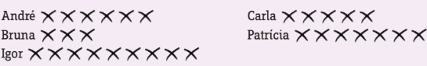

15. Veja a representação de vários ângulos, bem como a medida de cada um deles. Por estimativa, indique no caderno a letra que acompanha o ângulo e a medida a ele correspondente
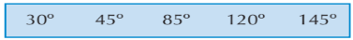
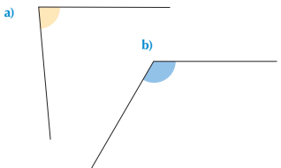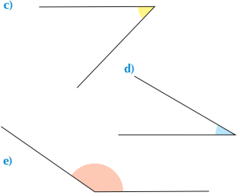
16. Observe o gráfico das exportações e importações de certo país durante um semestre.
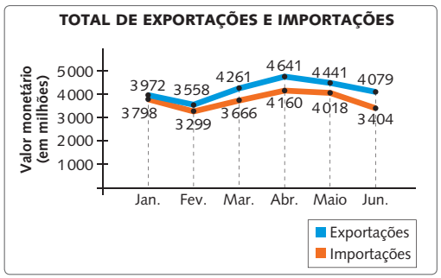
a) Em que mês o país atingiu o maior índice de exportações? Qual foi o valor?
b) Em que mês o país obteve o melhor saldo (diferença entre o valor da exportação e o da importação) na balança comercial? Qual foi o valor?

